一：网站标题太长需要精简

标题改成：上海消费卡网-上海斯玛特卡购买网点_全国通用银联消费卡_上海银联消费卡_中银通消费卡_斯玛特官网

二：网站底部友链都是链接到首页需要删除 及 网站底部关键词链接到了首页需要处理。可适当链接到栏目页

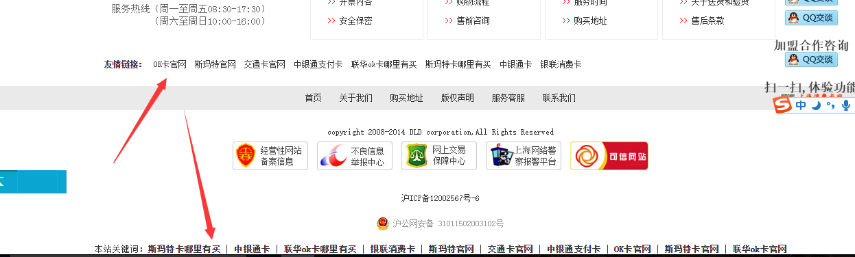

三：网站文章中有图片链接打不开，导致有死链接，需要制作404页面 如：http://www.shxfk.com/productinfo.asp?id=114&cateID=81

